## Ukončení roku 2023 a přechod na účtování v roce 2024

## V dokumentaci k Vision ERP jsou informace k ukončení roku v [nápovědě](http://www2.vision.cz/help32/index.html?tch_postup_ukoneeni_roku_v_systemu.htm) (klik na odkaz)

Dokument směřujeme především účetním jednotkám účtujícím v kalendářním roce, proto prosíme účetní jednotky, které účtují v hospodářském roce, aby dokument použily jen příkladně.

Nápověda je poměrně obsáhlá, případné číslovky roku starého zaměňte rokem 2023 a nového rokem 2024.

Před koncem roku 2023 rozhodně nainstalujte posledně uveřejněnou verzi Vision ERP – Upgrade nejméně: **203.76** a klient verze nejméně **3.0.43.804**.

Nová funkce k doúčtování položek saldokont, kde předpis-úhrada v cizí měně = 0,   
ale MD-DAL <> 0 = položky, kde nebyl správně vyčíslený kurzový rozdíl při párování. Funkci spustíte takto: V 12/2023 založíte v interních dokladech účetní doklad a spustíte funkci „[Chyby překurzování](http://www2.vision.cz/help32/uct_uctovani_kurzovych_rozdilu_z_k_prepoctu.htm#vyrovnani_saldokont)“: 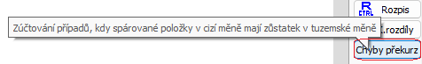

## Nastavení nového účetního období

V číselníku účetních období (CTRL O), pokud účtujete v kalendářním roce, založíte účetní období od 1.1.2024 do 31.12.2024. POZOR! – pokud během roku vznikne potřeba založit nové účetní období (fúze, insolvence apod.), je nutné konec období přepsat a založit nové účetní období. Podobně, pokud budete prodlužovat účetní období, je nutné nezakládat nové účetní období, ale prodloužit stávající přepsáním pole „Konec“. Účetní období také můžete založit funkcí „Účetní závěrka“.

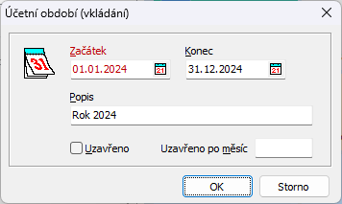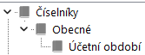

V OBDOBÍ 12/2023 použijete funkci:

## Účetnictví – závěrka – účetní závěrka

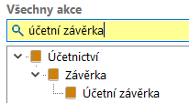

Po spuštění akce následují dotazy na kontroly, jedná se o kontrolu na zúčtování kurzových rozdílů valutových pokladen a bank v cizích měnách, aby se při přechodu na nový rok nezapomnělo, že zúčtovat kurzové rozdíly je nutné ještě před účtováním výpisů bank v cizích měnách a valutových pokladnách v novém roce. Nyní volte Ne:

Stejně tak je nutné mít oceněny závazky a pohledávky rozvahovými kurzy posledního dne roku 2023 před jejich párováním v roce 2024, ale funkci spusťte až po zúčtování bankovních výpisů v roce 2023.

Závěrku můžete v pravidelných intervalech pouštět opakovaně, není tedy nutné při první závěrce funkci spouštět, zvláště když budete nejprve zakládat a spravovat číselníky. Volte tedy poprvé Ne.



Další nabídkou je provedení kontroly porovnání účetního deníku s rozpisem střediskovým. Kontrolu spusťte, i když jste střediskově neúčtovali, alespoň při konečné účetní závěrce.

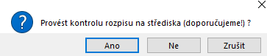

Funkce může být časově náročná (dle množství dokladů), není nutné ji spouštět pokaždé, kdy účetní závěrku opakujete, doporučujeme ji spustit při posledním provedení funkce, kdy už máte zúčtovanou i daňovou povinnost.

Jako první nabídka funkce ukončení roku je číselník **účetních období**.



Po založení období je nutné před spuštěním závěrky projít jednotlivá zatržítka.

V dialogu účetní závěrky jsou také funkce účetního deníku na **přecenění závazků a pohledávek v cizích měnách**. Jak je již psáno shora, přecenění závazků a pohledávek musíte provést v roce 2023, **a to dříve, než budete párovat závazky a pohledávky v cizích měnách v roce 2024 (účtovat výpisy),** poněvadž v případě účtování v r. 2024 před kurzovým přepočtem r. 2023, by následný přepočet v r. 2023 byl provedený i u již spárovaných položek v r. 2024 a v r. 2024 byste měli chybně vyčíslený kurzový rozdíl.

**Pokud jen zakládáte číselníky** pro účtování v roce 2024 a nemáte zúčtované výpisy, vyčištěná saldokonta, **nemusíte tyto funkce spouštět ihned, ale nezapomenout, že tyto akce je nutné provést.**

Pokud budete období nastavovat ještě v prosinci, nebo hned začátkem roku, nemusíte nutně **Naplnit počáteční stavy účtů nového účetního období**.



Pokud naplníte, nic se neděje, funkci účetní závěrky můžete **opakovaně spouštět** v libovolných periodách až do doby, kdy se rozhodnete rok 2023 uzavřít. Vždy dojde k přepsání počátečních stavů roku 2024 bez vlivu na položky saldokont. Rozhodně nezapomeňte po zaúčtování daňové povinnosti roku 2023 do účetního období roku 2023 a provedení závěrky, uzamknout účetní období, aby omylem někdo neúčtoval po auditu či podání daňového přiznání do roku 2023.

### Dále k funkci závěrky:

Rozhodně zatrhněte **Doplnit a přepsat účetní parametry**, ale při opakování závěrky již ponechejte nazatržené, aby se nepřepsaly změny, které byste následně v novém roce provedli.



**Účtový rozvrh** nejspíše nebudete nastavovat ručně znovu,

proto dejte **Naplnit**.



**Číselníky dejte naplnit, pokud je budete měnit, úpravu provedete v novém roce.**

Touto funkcí se zakládají číselníky účetnictví, skladů, odbytu a fakturace.

**Převádět členění rozvahových účtů** - jen tehdy, pokud rozvahové účty členíte střediskově nebo činnostmi nebo dalšími možnostmi členění. 

Funkce, která umožní naplňovat počáteční stavy účtů v případě, že jste účty použili v minulých obdobích a jejich stavy sice mají obraty vyvolané různými měnami či středisky, ale stav účtu=0 (pokud rozvahové účty členíte střediskově a požadujete převést obraty i když stav účtu = 0, volbu zatrhněte:



Zkontrolujte účet závěrky výběrem z účtového rozvrhu: 

Pokud nepoužíváte srovnávací účtování s IFRS, položky pro IFRS nevyplňujte.

**Při opakování závěrky** zadáte vždy „Účtový rozvrh“: **Pouze doplnit dle počátečního stavu**, aby nedocházelo k naplnění účtů do účtového rozvrhu, které jste předtím zrušili.

Vstup do eurozóny nevyplňujte.

Jakmile budete mít zatržítka nastavena, spusťte **Provést závěrku**. 

Při opakování funkce účetní závěrka, pokud byste zadávali nové číselné řady nebo měnili souvztažnosti apod., je nutné zatržítko u příslušné volby zrušit. Mimo parametrů se číselníkové položky nepřepisují, tedy je možné ponechat i při opakování závěrky zatržené, pokud nebudete v číselnících dělat změny.

Změňte období na 1/2024 a můžete provádět změny nastavení. Číselníky účetnictví, skladů a fakturace budete mít naplněny. Závěrku ostatních modulů zde nepopisujeme, založení nového roku v evidencích majetku a mzdách se provádí samostatně.

Objevují se dotazy, zda každý rok zakládat nové číselné řady (uskutečněné a přijaté plnění). Odpovědí je, že záleží na počtu dokladů. Číslo dokladu je 6-ti místné, pokud vyhovuje, že se do 5. a 6. řádu zakóduje rok (240001), pak pokud nebude mít více než 9999 dokladů v řadě za rok, není nutné zakládat novou číselnou řadu. Alternativně je možné první doklad v číselné řadě označit číslem dokladu 400001, potom by dokladů v řadě mohlo být 99999. To provedete tak, že první číslo dokladu přepíšete. Pokud v číselné řadě daného roku není žádný doklad, program Vám sám, při ručním pořizování dokladů, nabídne zakódovat rok do čísla dokladu. Např. pro řadu „D“:

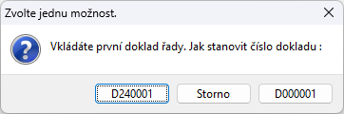

POZOR! Pokud importujete do číselné řady doklady, nebo je vkládáte pomocníky z výdejek, objednávek a podobně, v případě, že potřebujete nastavit číslování, stačí do číselné řady pořídit nový prázdný doklad, kterému před uložením nastavíte číslo dokladu, např. na 240000, program poté čísluje doklady od takto vytvořeného dokladu. Hlášení o zrušení dokladu při uložení: 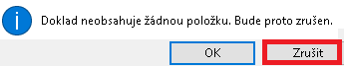

Následuje dotaz, zda uložit. Případně doklad přečíslujte funkcí 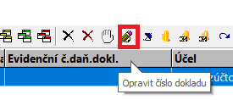

V nápovědě Vision ERP je také [podrobný popis závěrkových operací](http://www2.vision.cz/help32/uct_ucetni_zaverka.htm?zoom_highlightsub=z%C3%A1v%C4%9Brka).

### Klikni na odkaz: [Změna legislativy od 1.1.2024](http://www2.vision.cz/dokumenty/Legislativa_2024_sazby_vyuctovani_sklady.pdf)

**Do roku 2024 přejeme všem uživatelům aplikací společností Vision hodně štěstí, pohody a stále dobrou náladu.**

Tým Vision software s.r.o.